Demo Yayınevi Tanıtım Bülteni
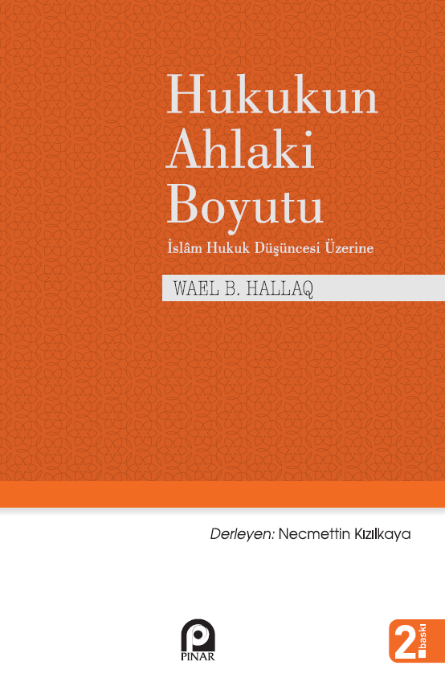 | Eser Adı: Hukukun Ahlaki Boyutu  Yazar Adı: Wael B. HALLAQ  Tür Serisi: Hukuk Araştırma - İnceleme/Hukuk  Cilt Bilgisi: AMERİKAN  Kitap Dili: Türkçe  İç Sayfa: HOLMEN SB 60  Kapak: BRISTOL AMERİKAN 230  Selefon Türü: MAT SELEFON  Basım Tarihi: 2025  Sayfa Sayısı: 224  Kitap Boyutları: 135 X 210 mm  ISBN No: 9789753525350  Etiket Fiyatı: 295,00 TL
Kitap Tanıtım Yazısı : (Arka Kapak)

Kitabın detay sayfasına buradan ulaşabilirsiniz :
https://www.pinaryayinlari.com/kitaplar/hukukun-ahlaki-boyutu-133.html
Pınar Yayınları



